|  |  |  |  |
| --- | --- | --- | --- |
| 光電實驗四結報 | | | |
| **組別：**第八組 | **系級：**電機三 | **學號：**B07901042  B07901067  B07901176 | **姓名：**趙少緯  吳浩瑜  龍為煜 |

1. **實驗數據**

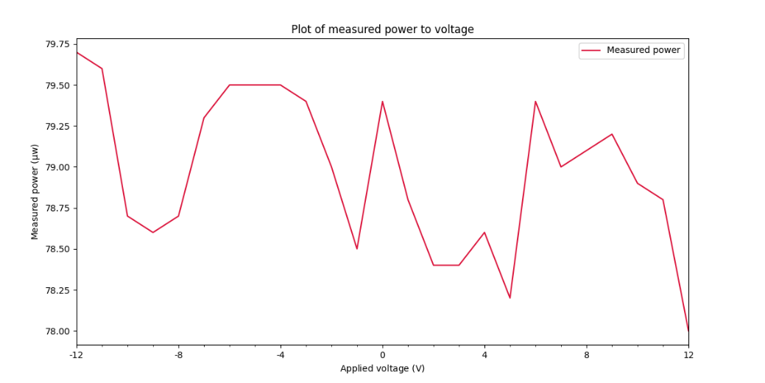

這什麼…

1. **結報問題**
2. **請舉例有哪些儀器或系統是使用光纖系統？功用為何 ？（請舉例兩種）**
3. 醫學用內視鏡：因為光纖可以彎曲，因此可以輕易將外部光源導入觀察部位，或是將偵測到的信號藉由光電耦合元件傳出來。
4. Fiber Bragg grating：利用光纖內部折射率對空間週期性變化，產生對特定波長的高反射率。因為該折射率週期容易受溫度影響，對應的波長也會產生變化，故可以用來當感測器。
5. **在實驗中我們使用到的單模光纖，請大家畫出光纖的cross-section （剖面圖）並標註每層的名稱？另外請說明是何種的光學物理機制使得光得以在光纖中（光波導）做傳輸？（請詳述，並附上相關數學式子）**

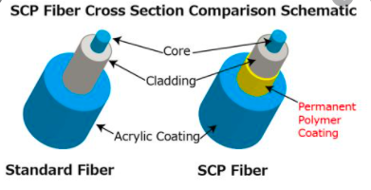

答上圖由內而外依序為Core、Cladding、Coating

光藉由光纖內部全反射來傳遞，由波方程： $∇^{2}ψ=\frac{ϵ_{0}μ_{0}n^{2}\left(∂^{2}ψ\right)}{∂t^{2}}$

將式子代入圓柱座標系統，

$$∇^{2}ψ=\frac{∂^{2}ψ}{∂r^{2}}+\frac{1}{r}\frac{∂ψ}{∂r}+\frac{1}{r^{2}}\frac{∂^{2}}{∂φ^{2}}+\frac{∂^{2}ψ}{∂z^{2}}$$

並令 $ψ\left(r, φ, z, t\right)=ψ\left(r, φ\right)e^{j\left(ωt-βz\right)}$ 則有

$$\begin{aligned}\frac{∂^{2}ψ}{∂t^{2}}=&-ω^{2}ψ\left(r, ψ\right)e^{j\left(ωt-βz\right)} \\ \frac{∂^{2}ψ}{∂z^{2}}=&-β^{2}ψ\left(r, ψ\right)e^{j\left(ωt-βz\right)}\end{aligned}$$

代入波方程式化簡得

$$\frac{∂^{2}ψ}{∂r^{2}}+\frac{1}{r}\frac{∂ψ}{∂r}+\frac{1}{r^{2}}\frac{∂^{2}}{∂φ^{2}}-\left[k_{0}^{2}n^{2}\left(r\right)-β^{2}\right]ψ=0, k_{0}=\frac{ω}{c}=\frac{2π}{λ_{0}}$$

其中 $n^{2}$ 只與 $r$ 有關。由分離變數法 $ψ\left(r,φ\right)=R\left(r\right)Φ\left(φ\right)$ 得

$$ψ\left(r,φ,z,t\right)=R\left(r\right)e^{j}\left(ωt-βz\right)(\cos{\cos{lφ}}\sin{lφ}),l=0,1,2,…$$

其中 $R\left(r\right)$ 滿足

在設計上，我們會使中心折射率最高(設 $n_{1}$)，然後遞減，最後core和cladding的交界處折射率為 $n_{2}$，根據上述微分方程，若我們有 $n_{2}^{2}<{\left(\frac{β}{k0}\right)}^{2}<{n_{1}}^{2}$，則我們會得guided mode的解(會是Bessel function)。根據不同的 $l$ 會有不同的解，在給定 $l$ 下的第 $m$ 個解稱為 ${LP}_{lm}$ mode。在特定條件組合下，我們只會得到一個方程解(基模, ${LP}_{01}$)，我們稱之為single mode。

1. **在這個實驗中，我們利用定波長光源（1550nm），作為輸入調變器之光訊號來源，假設如果改變光源波長，輸入調變器後，在不同調變電壓下，輸出光訊號會不會改變，什麼會變？ 為什麼？（請用原理或公式說明）**

**ps: The intensity modulator used in this experiment is based on Titanium-indiffused z-cut Lithium Niobate and uses a Mach-Zehnder interferometric architecture.**

由公式：

$$E_{output}∝2A\cos{ψ}\cos{ωt}$$

其中 $ψ$ 和光路有關，若光源波長變長，difference of optical path不變， $λ_{0}$ 變大， $\frac{2π}{λ_{0}}$ 變小，使最後做圖時能量對電壓作圖的週期變大。